После успешной авторизации на сайте https://next.appsgeyser.com создаем своё приложение. Для этого нажимаем кнопку «Создать приложение» в нижнем левом углу (см.рис.1).

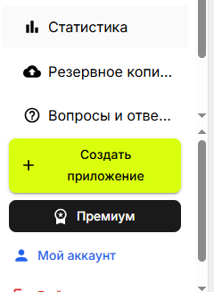

Рисунок 1. Кнопка создания приложения

После нажатия на кнопку всплывает основное окно для создания приложения. Выбираем язык, пишем код, присваиваем название приложению и привязываем свою почту (см.рис.2).

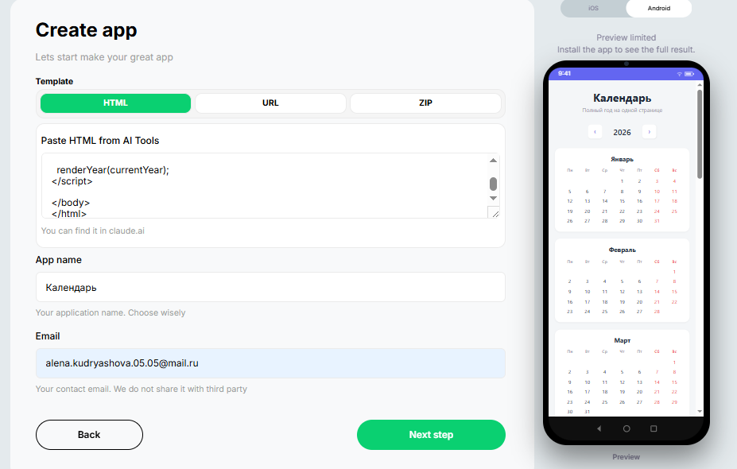
Рисунок 2. Окно настройки приложения

После нажимаем кнопку «Следующий шаг» и переходим в следующе окно (см.рис.3).

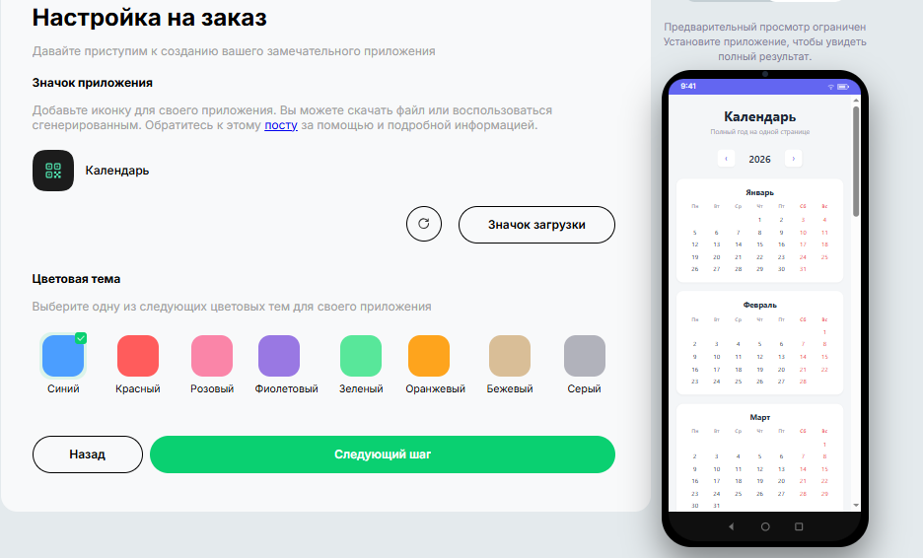

Рисунок 3. Окно настройки приложения

Далее настраиваем панель управления приложения (см.рис.4).

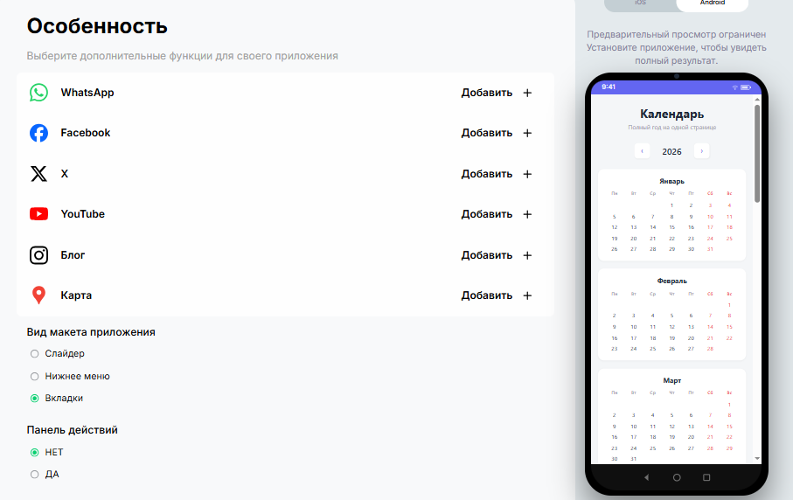
Рисунок 4. Окно настройки приложения

Добавим WhatsApp для связи с разработчиком (см.рис.5)

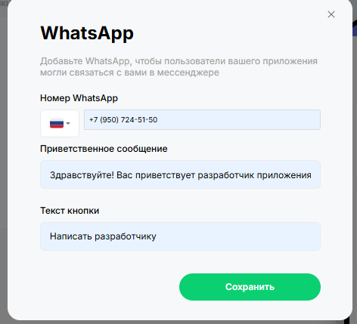

Рисунок 5. Окно настройки приложения

Переходим на следующий шаг и скачиваем приложение (см.рис.6)

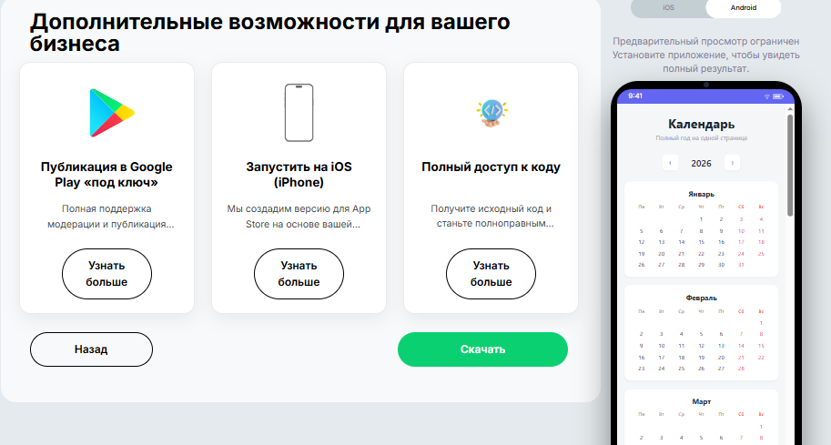

Рисунок 6. Окно загрузки приложения

После завершения всех настроек загружаем приложение (см.рис.7).

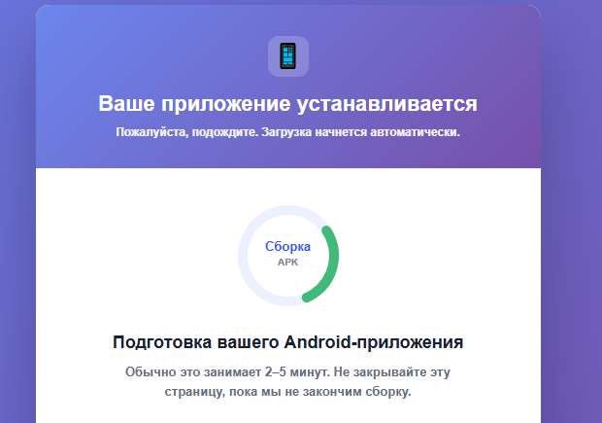

Рисунок 7. Окно загрузки приложения

